## *Составитель: Соколовская К.А., воспитатель*

## *первой квалификационной категории*

## *МАДОУ ЦРР – детский сад*

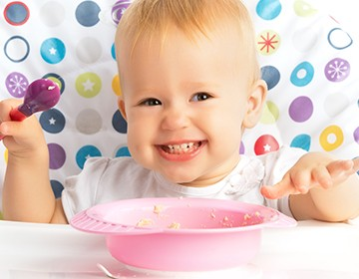**«Как научить ребенка правильно держать ложку»**

Для детей-дошкольников действия с предметами *(и с* ***ложкой в том числе****)* очень важны, так как **направлены** на развитие мыслительной деятельности **ребенка**, и тесно связаны и с развитием речи **ребенка**. Умение **правильно держать ложку** говорит и о становлении ручной умелости **ребенка**, развитии мелкой моторики рук, координации движений пальцев. И если сначала все малыши **держат ложку в кулачке**, то после 2-3 лет нужно учить **ребенка держать ложку правильно**.

Нужно будет проявить упорство и терпение, так как сначала для ребёнка пользование **ложкой – это процесс**, требующий концентрации, усилий, координации движений, и только потом вырабатывается автоматизм движения.

Сначала показываем **ребенку**, как **держать ложку правильно**: чуть пониже широкой части ручки тремя пальцами - большим, указательным и средним.

**Есть несколько простых приемов, чтобы ребенок сложил пальчики правильно**:

- говорим **ребенку**, что мы *«****держим ложку в клювике****»* *(между большим и указательным пальцем)* ;

- предложить *«сложить пальцы пистолетом»* и взять **ложку**;

- *«положим* ***ложку спать****»*. и пальцы *«идут за матрас одеяло и подушку»*;

- предложить взять **ложку в** *«щепотку»* - **ребенка** насмешит это забавное слово;

- дать *«чудо салфетку»*. Отрываем кусочек от обычной салфетки и зажимаем мизинцем и безымянным к ладони, и три оставшихся пальца сами собой **правильно берут и ложку и карандаш**;

- просто постоянно вкладывать **ложку в ручку правильно**;

- постоянно закреплять собственным примером: *«возьми* ***ложку как большой****, как взрослый»*;

- чтение соответствующих стихов, потешек.

Например:

Алеша плохо **держит ложку –**

Все учат за столом Алешку.

Павлуша говорит: "Не так!

Зачем ты взял ее в кулак?

Ты за конец ее возьми,

Вот этим пальчиком прижми"

Пыхтит Алеша, сердится.

**Ложка в пальцах вертится**.

И вдруг он взял ее как надо.

И папа рад, и мама рада.

Кричит Павлуша: "Молодец!

Он **научился**, наконец!"

*(А. Кардашова)*

Можно использовать игры на развитие мелкой моторики:

* перекладывание **ложкой** бусинок из одной емкости в другую, пересыпание круп,
* вылавливание **ложкой** мелких шариков из воды,
* нанесение **ложкой** или вилкой узоров на цветном тесте.
* Пример для подражания. Ребенок всегда повторяет за своими родителями, братьями и сестрами. Поэтому традиция завтракать или ужинать всей семьей поможет быстрее научить ребенка есть самостоятельно.
* Элемент игры. Ребенок будет кушать быстрее и с удовольствием, когда с ним играют. Например, за каждую съеденную ложку каши выставляйте на стол по одной маленькой игрушке. Или одевайте по 1 кольцу на пирамидку. Как вариант, ставьте по 1 кубику на столе, пока не «построите» дом.
* Я наелся. Когда ребенок насытился, он начинает баловаться с едой. Важно не упустить этот момент и сразу же забрать посуду, объясняя малышу свой поступок. Тогда он быстро приучится разграничивать еду и игрушки.
* Играем в песке. Дети, которые часто играют в песке лопаткой, быстрее осваивают азы обращения с ложкой.

Когда **ребенок научится правильно держать ложку**, следует приучать его **правильно зачерпывать пищу и правильно есть с ложки**, нести **ложку с правильным наклоном**. Нужно подчеркнуть, что **ложка** заносится в рот не боком, а сужающейся передней частью *«как лодочка заплывает»*.

Важно, чтобы столовые приборы хорошо лежали в руке малыша.

*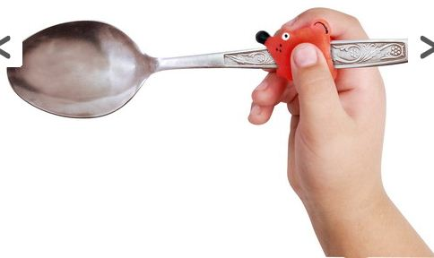Понаблюдайте, в какой руке ребенок держит столовые приборы.*

*Если перекладывает то в одну, то в другую, предлагайте брать в правую руку. Если же чаще всего ложка или вилка оказываются в левой, не переучивайте — возможно, в вашей семье будет левша.*

**Чего не нужно делать: 3 типичных ошибки**

1. Не заставляйте есть. Капризы и неохотное поедание пищи может сообщить о болезни, прорезывании зубов. Либо же ребенок уже наелся или ему не нравится какое-то конкретное блюдо.
2. Не торопите. Позвольте крохе тратить на еду столько времени, сколько он пожелает. Конечно, он делает это медленно, но для него это игра, изучение окружающего мира. Тем более у него еще совсем мало навыков.
3. Не оставляйте одного. Во-первых, это опасно, ребенок может подавиться, а рядом никого не окажется. Во-вторых, он может просто испугаться пролитого на себя пюре или расплакаться из-за упавшей ложки. Да и к тому же сидеть длительное время без мамы может быть скучно и неинтересно.

*Интернет источники:*

*1. http://kids365.ru/kak-nauchit-rebenka-est-lozhkoj/*

*2.* [*https://nsportal.ru/detskiy-sad/materialy-dlya-roditeley/2013/10/31/pamyatka-dlya-roditeley-derzhim-lozhku-pravilno*](https://nsportal.ru/detskiy-sad/materialy-dlya-roditeley/2013/10/31/pamyatka-dlya-roditeley-derzhim-lozhku-pravilno)